- 面板介绍
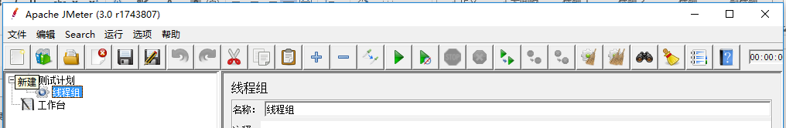
新建 运行 清除测试结果 清除搜索结果
- 大致创建结构
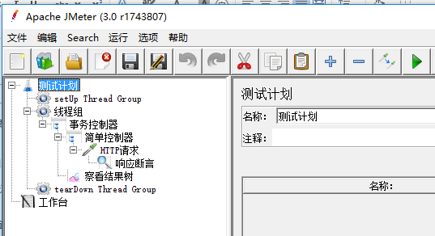
- 测试计划
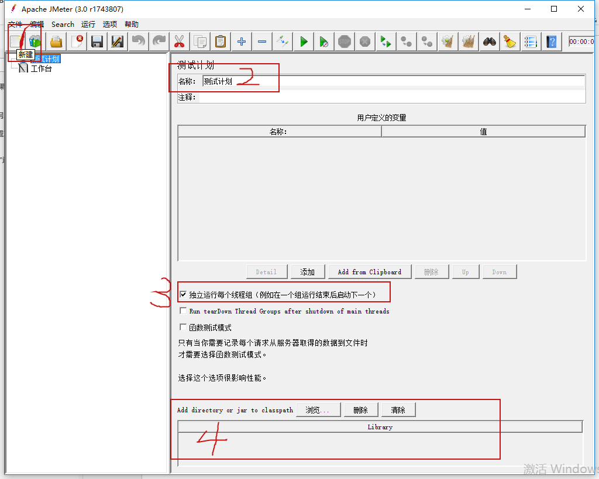
- 新建测试计划；
- 测试名称；
- 勾选后，线程组将按照顺序执行；
- 用于引入的jar包；
- 线程组
测试计划中，所有的元件都必须在某个线程组中
好处：方便管理
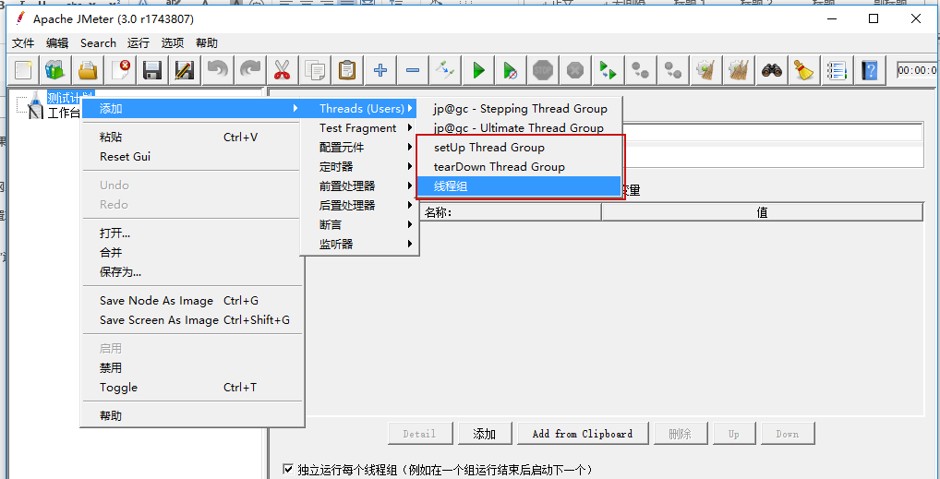
- 类型
- setUp Thread Group
特殊类型，用于执行常规线程组之前执行一些必要操作，如登陆操作，创建操作；
- teardown Thread Group
特殊类型，用于执行常规线程组之后执行一些必要操作，如登出操作，资源删除操作（用于还原环境）；
- 线程组
常规线程组，用于存放测试用例脚本
- 默认执行顺序：setUp Thread Group--线程组-- teardown Thread Group
- 线程组
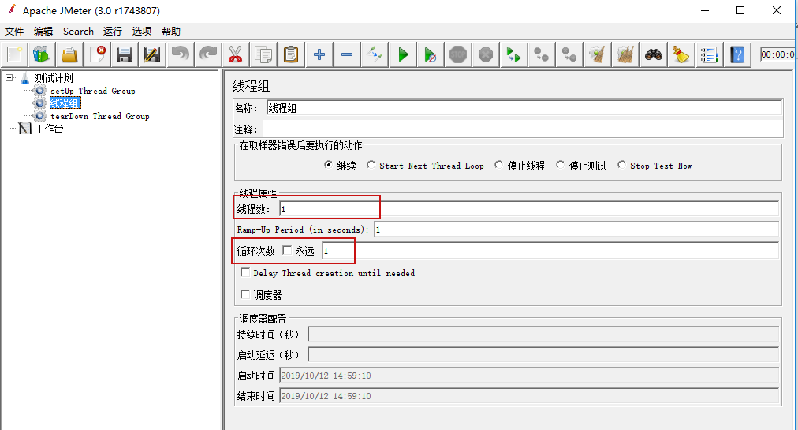
- 线程数：可理解为用户数；
- 循环次数：该线程组执行次数
（如线程数2，循环数3，即两个用户执行该线程组，每个用户执行3次）
- 逻辑控制器
- 事物控制器
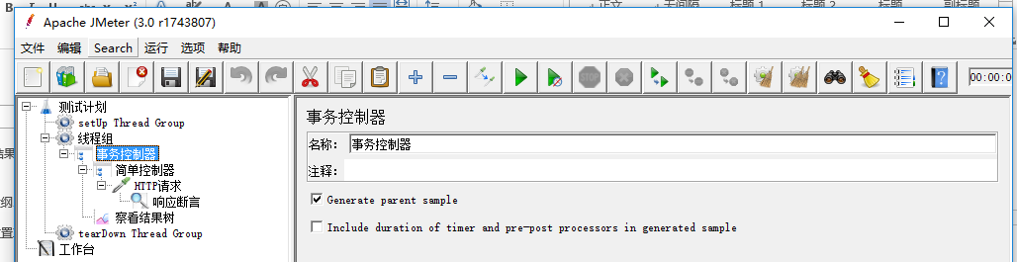
作用：勾选了Generate之后，事务控制器下所有的sampler在结果树中会被归纳到一个模块；
- 简单控制器
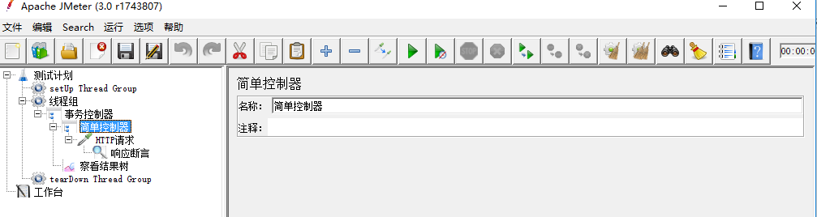
作用：存放请求；
一个事务控制器下可以设置多个简单控制器；
- 执行顺序
逻辑控制器会按照界面排序顺序执行；
- 其他控制器介绍
- 循环控制器
控制循环次数
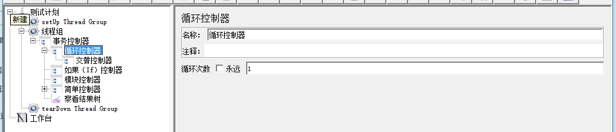
- 交替控制器
和循环控制器配合使用，该控制器下元素会一次执行；
如图中，循环三次，交替控制器会依次执行简单控制器1、2、3；
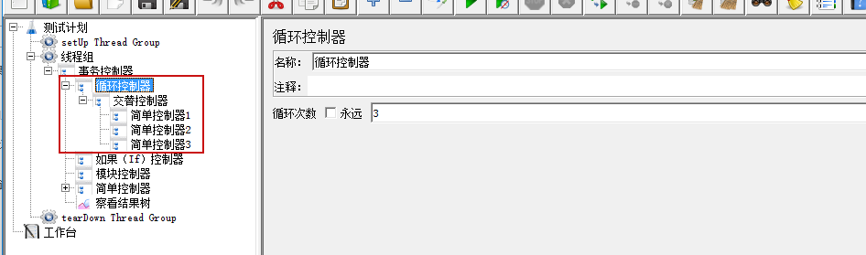
- If控制器
条件为true时，执行控制器下元素；
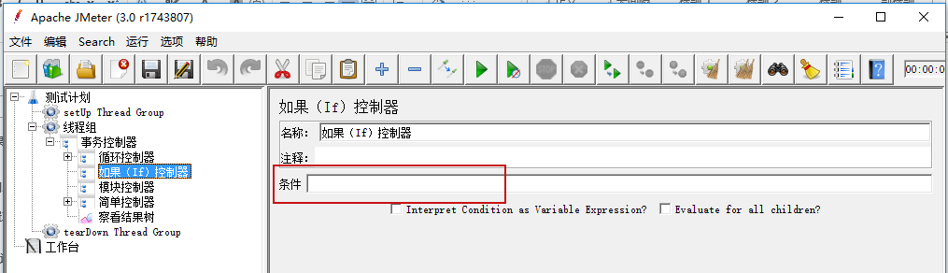
- 模块控制器
该控制器可选中测试计划中的某个模块，放在该位置进行执行；
如图中，该模块控制器执行的，即为简单控制器的内容；
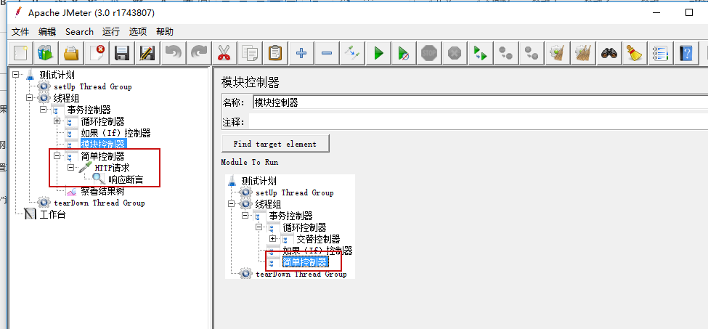
- 请求
- http请求
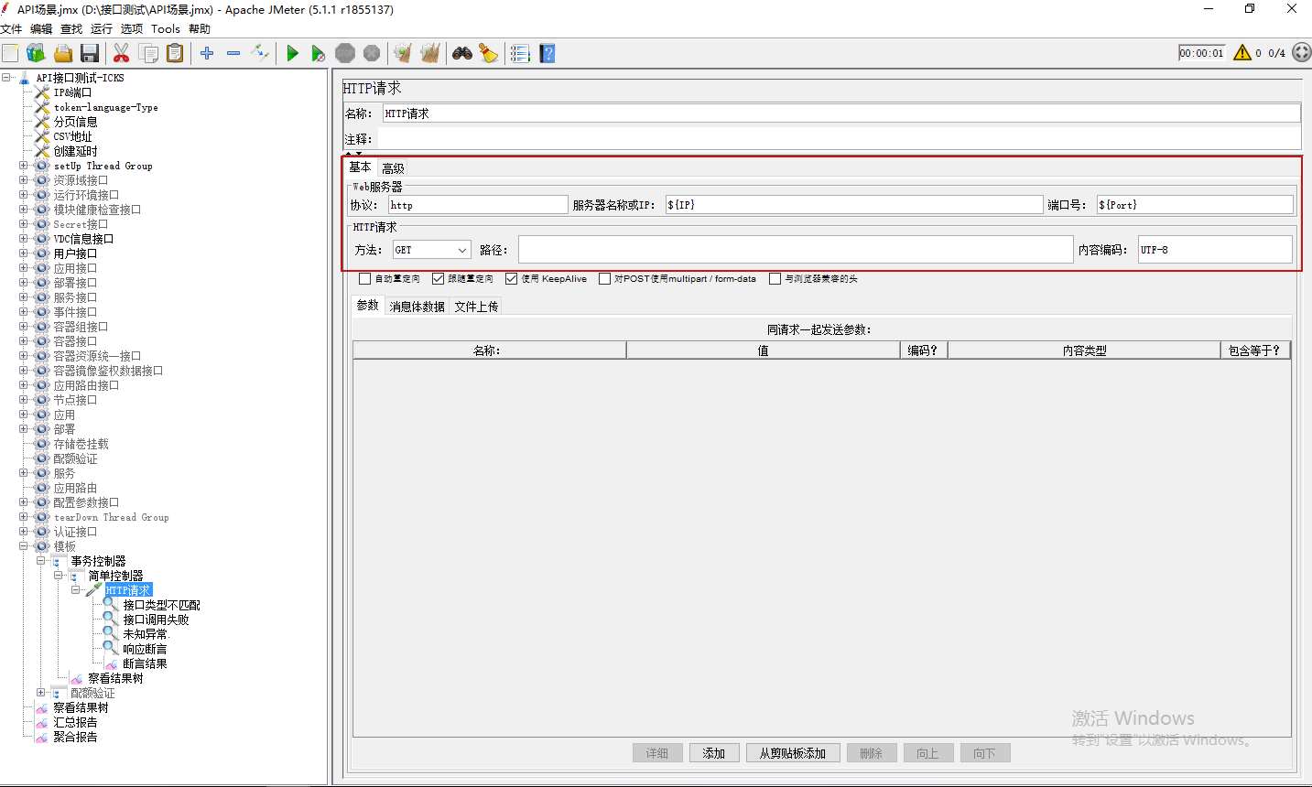
作用：用于发送请求数据
- 协议：http
- 服务器：填写IP，如100.2.126.231
- 端口号：填写swagger端口30080
- Beanshell请求
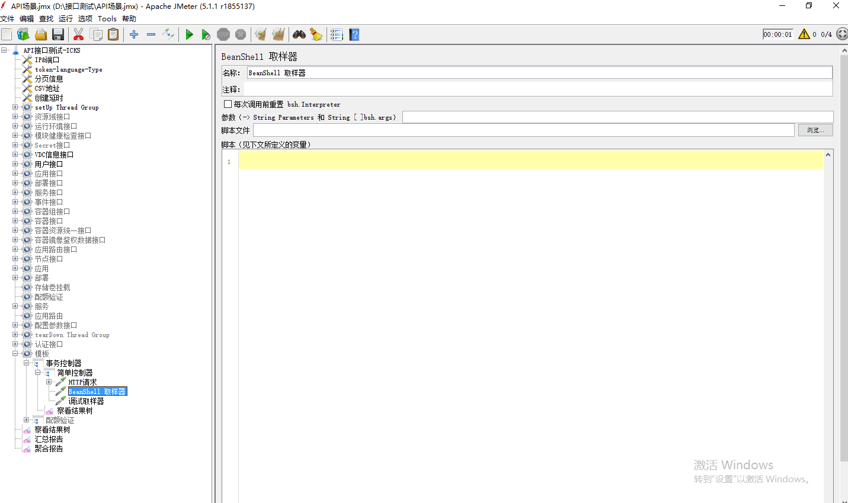
作用：JAVA代码，用于处理数据、文件；
- 调试取样器（Debug Sample）
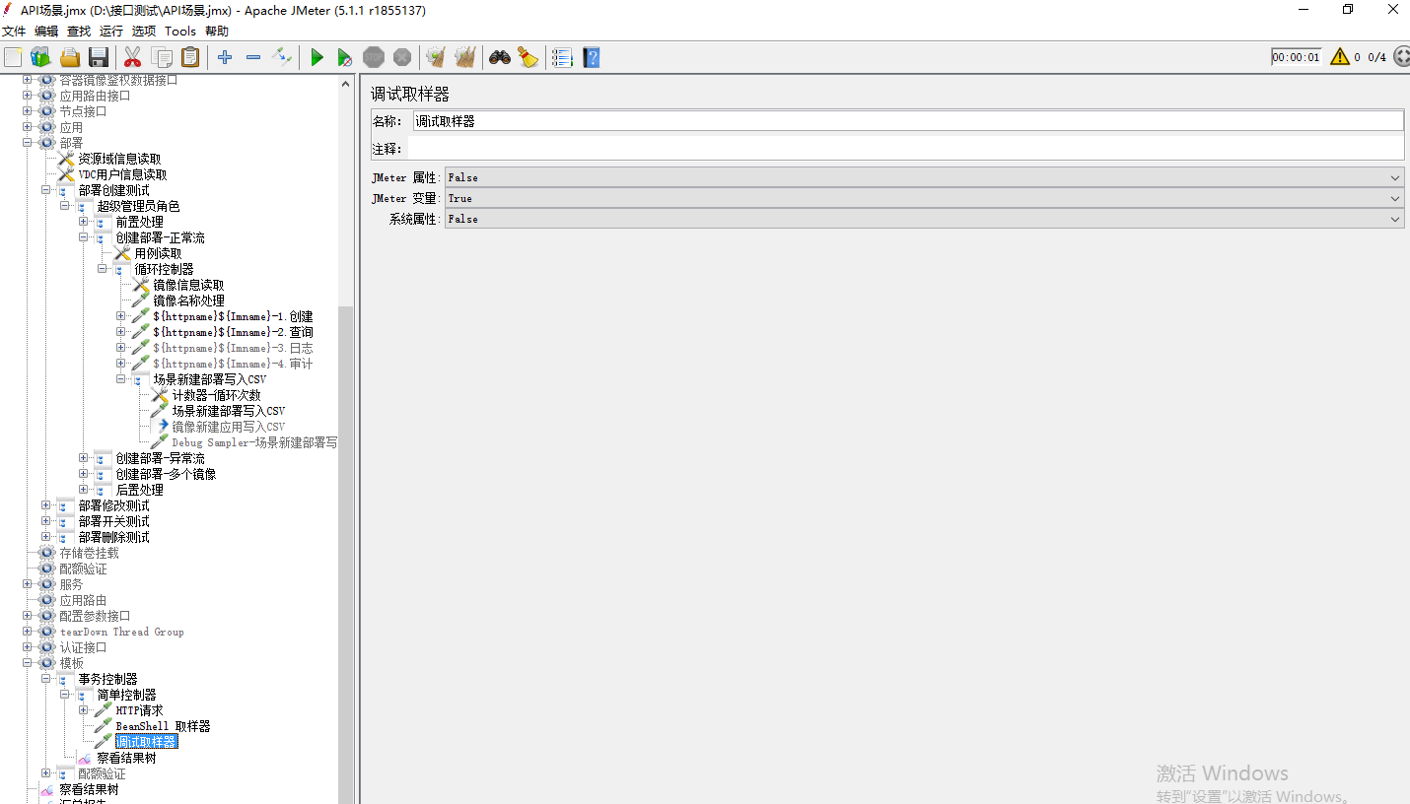
作用：结合“查看结果树”查看脚本执行过程中的参数信息
- 断言
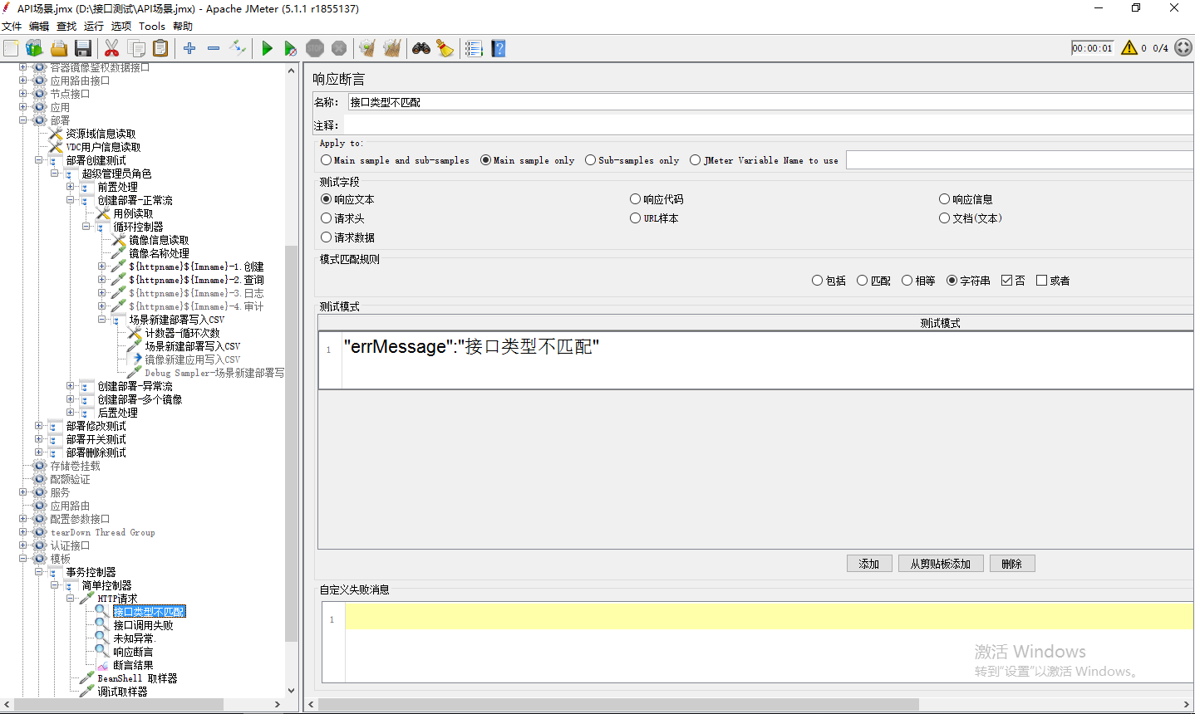
作用：判断http请求返回结果是否正确；
- 结果查看
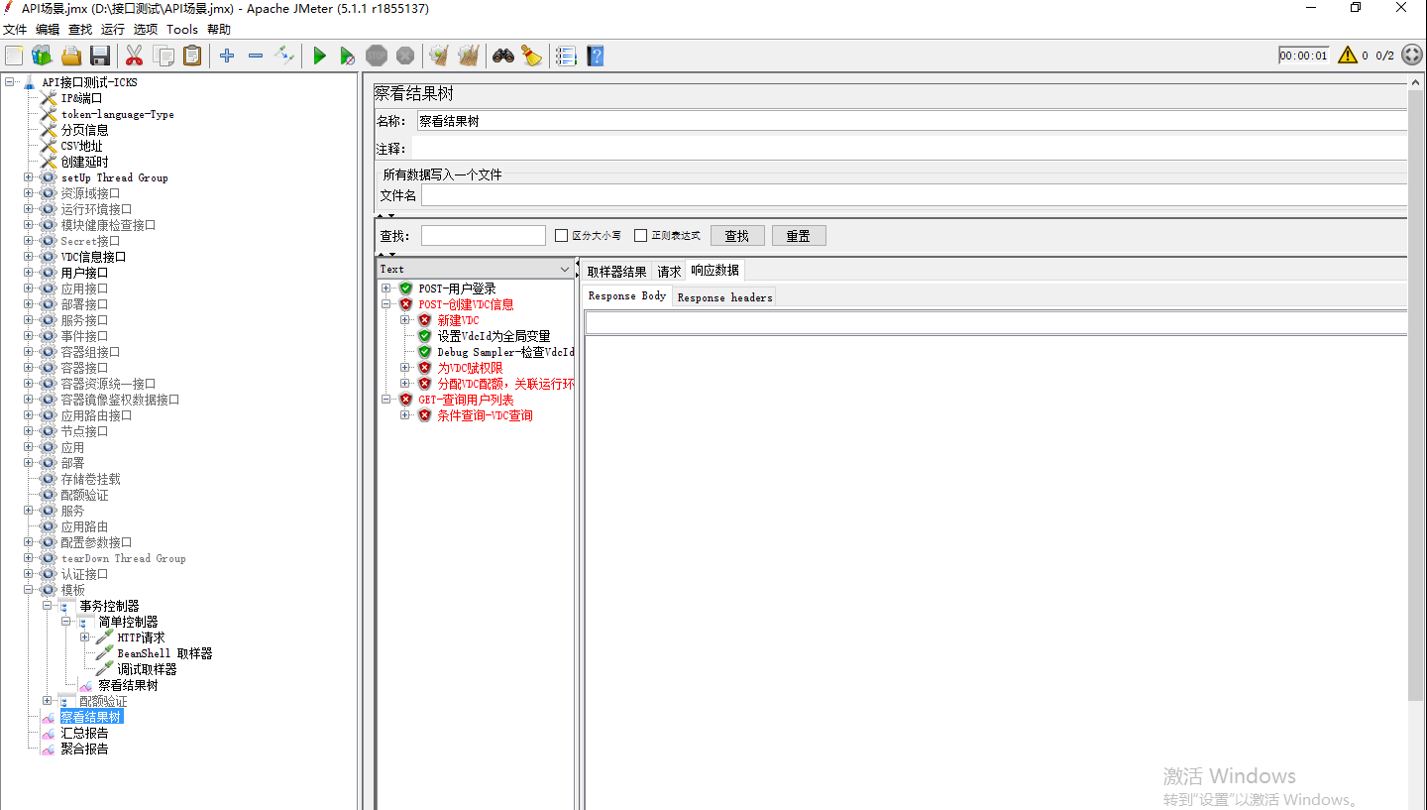
作用：查看脚本运行情况；
- 参数化
- 用户自定义变量
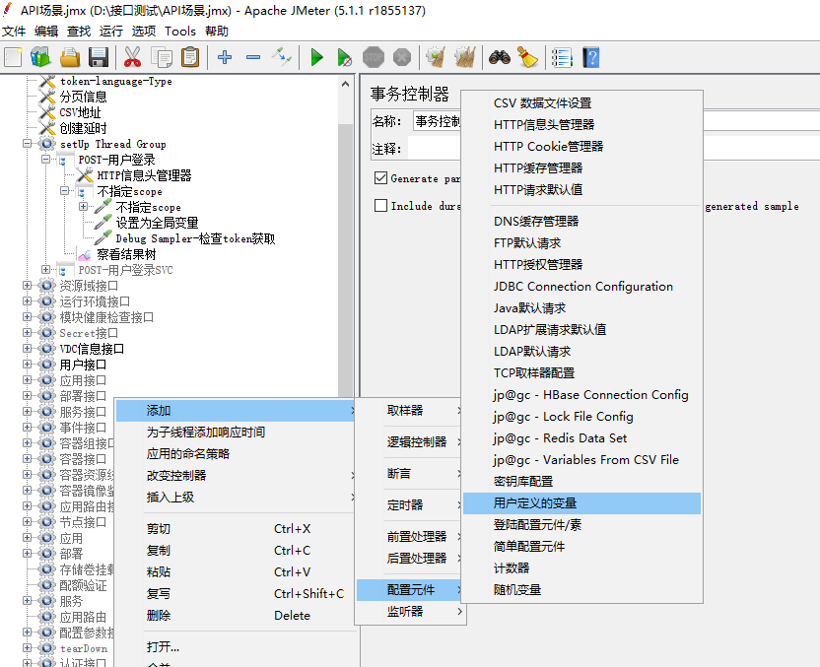
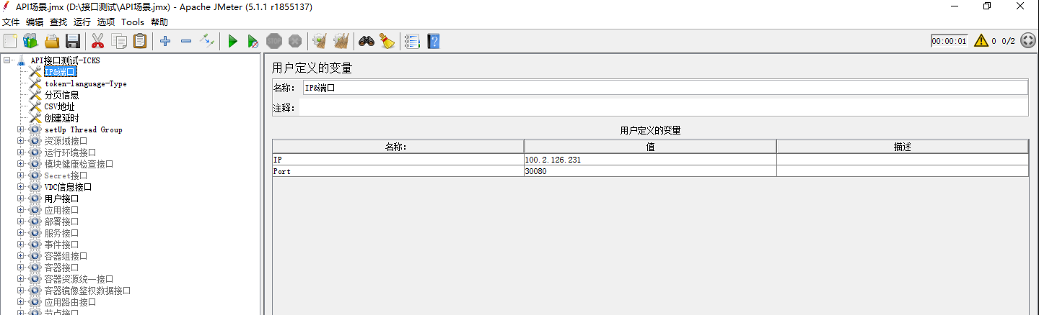
- 全局变量
通过Beanshell请求，进行全局变量设置
写法：${__setProperty(全局变量名,${参数名},)}
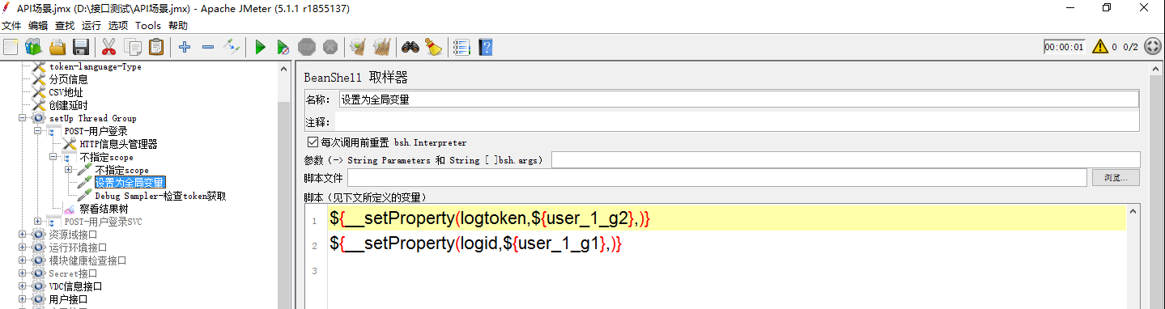
- Csv文件
- csv文件读取
数据展示
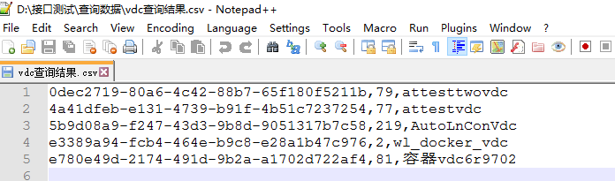
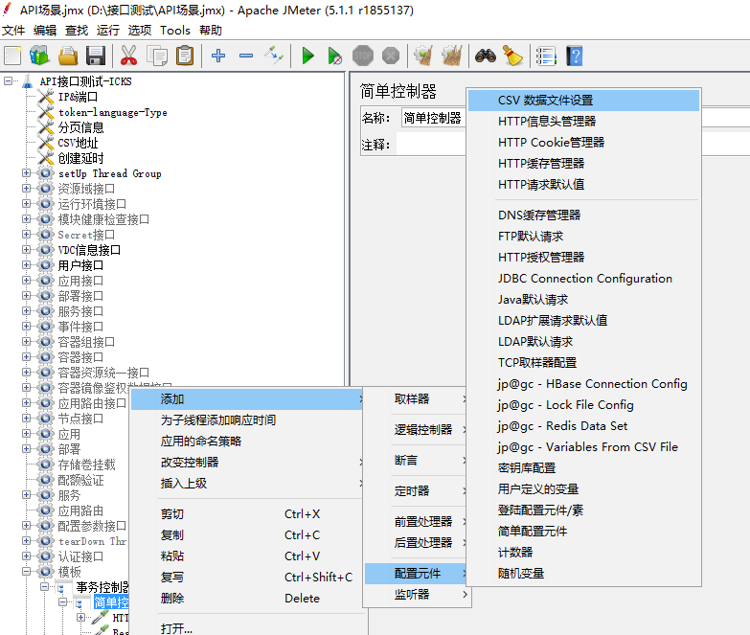
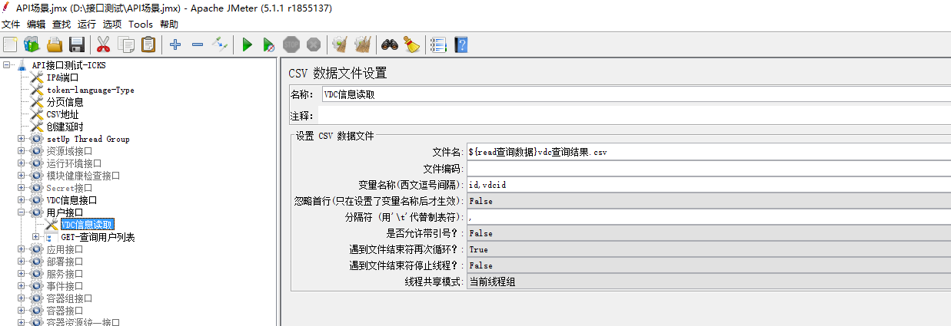
注意：变量名用英文,隔开，数据用设置的分隔符隔开，图中为英文, 。
- csv文件写出
Beanshell请求
